Администрация Иннокентьевского сельского поселения
Николаевского муниципального района Хабаровского края

ПОСТАНОВЛЕНИЕ

01.09.2020 № 33-па
с. Иннокентьевка

Об утверждении схемы размещения мест (площадок) накопления твердых коммунальных отходов на территории Иннокентьевского сельского поселения Николаевского муниципального района Хабаровского края»

В соответствии с постановлением Правительства Российской Федерации от 31.08.2018 г. № 1039 «Об утверждении Правил благоустройства мест (площадок) накопления твердых коммунальных отходов и ведении их реестра» администрация Иннокентьевского сельского поселения
ПОСТАНОВЛЯЕТ:
1. Утвердить схему размещения мест (площадок) накопления твердых коммунальных отходов на территории Иннокентьевского сельского поселения, согласно приложению.
2. Специалисту администрации Иннокентьевского сельского поселения Мангаевой Т.Н. обеспечить ведение Реестра мест (площадок) накопления твердых коммунальных отходов на бумажном носителе и электронном виде с размещением его на сайте администрации сельского поселения.
3. Опубликовать настоящее постановление в Сборнике правовых актов Иннокентьевского сельского поселения и разместить на официальном сайте администрации Иннокентьевского сельского поселения.
4. Настоящее постановление вступает в силу после со дня его подписания.

Глава Иннокентьевского
сельского поселения С.Н. Гофмайстер

Приложение
к постановлению администрации
Иннокентьевского сельского
поселения
от 01.09.2020 № 33-па

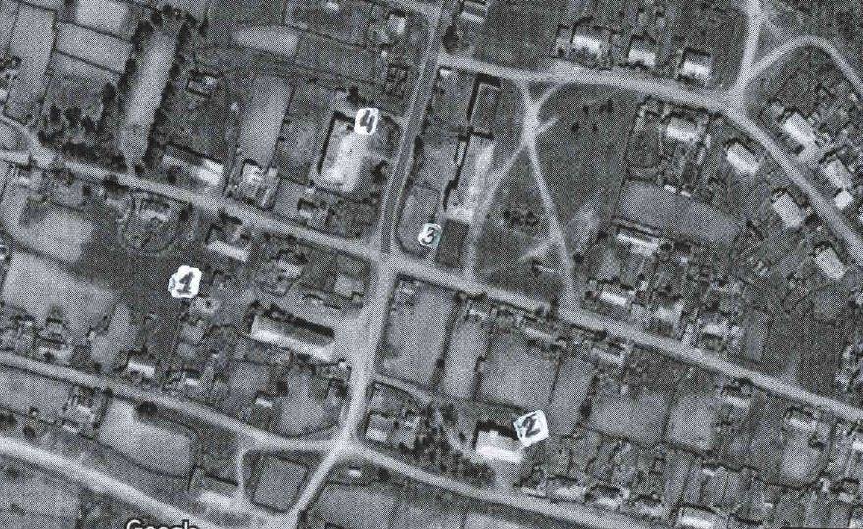

- - Контейнерная площадка МКД ул. Центральная, д. 8
- - Контейнерная площадка ООО «ЖКХ «Иннокентьевское», ул. Набережная, д. 5
- - Контейнерная площадка МБОУ СОШ с. Иннокентьевка, ул. Центральная, д. 5
- - Контейнерная площадка МБДОУ Детский сад № 42 «Буратино», ул. Центральная, д. 6

